**3. úkol: 3_Technické kompetence**

**Předmět: Projektový manažer**

akademický rok: 2019/2020

Termín odevzdání: **27. 4. 2020**

Max. počet dosažitelných bodů: **18**

Minimální počet bodů pro zápočet: **1**

**Příjmení** a jméno: Buchal Petr

Login: xbucha02 Datum: 23.3. 2020

**Nevyplňujte - vyplní učitel:**

|  |  |  |  |
| --- | --- | --- | --- |
| **Test** | **Otevřená**  **otázka** | **Příklad** | **Celkem** |
|  |  |  |  |

**Zde vyplňte řešení testu:**

|  |  |  |  |  |  |  |  |  |  |  |  |  |
| --- | --- | --- | --- | --- | --- | --- | --- | --- | --- | --- | --- | --- |
| 1 | 2 | 3 | 4 | 5 | 6 | 7 | 8 | 9 | 10 | 11 | 12 | 13 |
| D | A | C | D | D | D | A | C | A | B | C | D | A |

**Hodnocení testu:** Otázek je 13. Na každou otázku je pouze 1 správná odpověď. Za každou správnou odpověď je 1 bod. Chybná odpověď bude hodnocena -0,5 bodu. Uvedení 2 a více odpovědí na jednu otázku bude hodnoceno -0,5 bodu, bez ohledu na to, zda některá volba byla správná. Neuvedení odpovědi na otázku bude hodnoceno 0 body. Minimální počet bodů, který je možno získat za jednu otázku, je -0,5 bodu. Minimální počet bodů, které lze získat za celý test, je 0 bodů.

**Test (uzavřené otázky):**

1. Vyberte nepravdivé tvrzení:

A. Výstupem projektu je konkrétně pojmenovaný výsledek činnosti projektového týmu,

který vede k naplnění cíle projektu.

B. Dosažení výstupu projektu musí být jednoznačně měřitelné.

C. Specifikace parametrů výstupu projektu je součástí definice rozsahu projektu.

D. Žádné z tvrzení (uvedené v bodech a,b,c) není pravdivé.

1. Strom cílů lze popsat jako:

A. Směřující od cílů vrcholových k cílům dílčím, přičemž jsou k těmto cílům přiřazeny

ověřitelné parametry času, kvality, množství či nákladů. Vymezení / přiřazení

zodpovědností jednotlivců není v tomto kroku řešeno a děje se až v pozdější fázi

projektu.

B. Směřující od cílů vrcholových k cílům dílčím, přičemž jsou k těmto cílům přiřazeny

ověřitelné parametry času, kvality, množství či nákladů a jsou za ně zodpovědní

jednotliví členové projektového týmu na odpovídajících úrovních.

C. Směřující od cílů dílčích k cílům vrcholovým, přičemž jsou k těmto cílům přiřazeny

ověřitelné parametry času, kvality, množství či nákladů a jsou za ně zodpovědní

jednotliví členové projektového týmu na odpovídajících úrovních.

D. Směřující od cílů dílčích k cílům vrcholovým, přičemž jsou k těmto cílům přiřazeny

ověřitelné parametry času, kvality, množství či nákladů. Vymezení / přiřazení

zodpovědností jednotlivým členům projektového týmu není v tomto kroku řešeno a děje

se až v pozdější fázi projektu.

1. V logickém rámci máte do pole A4 (první sloupec, čtvrtý řádek) u projektu Festival napsat:

A. Kapela X domluvena.

B. Petr domluví kapelu X a to prokáže podepsáním smlouvy.

C. Domluvení kapely X.

D. Pokud Petr nedomluví kapelu X, nedostane prémie.

1. Pokud máme v plánu projektu souběžné činnosti, na kterých má podle plánu pracovat stejný člověk, tak:

A. Je potřeba tyto činnosti seřadit za sebou, aby nebyl jeden člověk na dvou úkolech

současně.

B. Je třeba zanalyzovat, o jaké činnosti se jedná, jakého jsou charakteru.

C. Není třeba se zneklidňovat, dva úkoly by měl bez problému zvládnout.

D. Je třeba na jeden nebo druhý z úkolů přiřadit někoho jiného.

1. Mezi následujícími součástmi SWOT analýzy vytvořené pro fiktivní projekt vyberte element, který je chybně přiřazen:

A. Strenghts (Silné stránky): Odbornost, know-how řešitelského týmu.

B. Weaknesses (Slabé stránky): Nedostatek vlastních finančních zdrojů pro realizaci

projektu.

C. Opportunities (Příležitosti): Ekonomická krize – nižší koupěschopnost obyvatel oslabuje

naši konkurenci.

D. Threats (Hrozby). Nezkušený projektový manažer.

1. WBS je metoda, která slouží ke:

A. Stanovení správné posloupnosti kroků v projektu ve vazbě na alokované prostředky.

B. Stanovení výstupů, které všechny musí být zrealizovány k dosažení cíle projektu.

C. Stanovení organizační struktury projektu ve vazbě na identifikované výstupy.

D. Stanovení činností, které vyplývají ze stanoveného strategického cíle organizace.

1. Lze řídit zainteresované strany?

A. Ano. Základem je identifikace všech zainteresovaných stran na projektu a

vyhodnocení jejich vlivu a zájmů na projektu.

B. Ne. Zainteresované strany nemají žádný vliv na projekt.

C. Ano, ale pouze ty, které budou projekt pozitivně ovlivňovat.

D. Ne. Zainteresované strany do projektu nikdy nezapojujeme.

1. Vyberte nesprávný výrok: Úkoly, které neleží na kritické cestě ….

A. nemají vliv na dobu trvání projektu, pokud jsou plněny ve stanoveném termínu.

B. je třeba vykonat se stejnou odborností jako ty, které na kritické cestě leží.

C. nemají nikdy pro projekt nejvyšší důležitost z hlediska věcného plnění**.**

D. je nutné splnit v termínu tak, aby kritická cesta nebyla narušena nebo změněna.

1. Co není součástí zakládací listiny projektu (identifikační listiny projektu - ILP)?

A. Jmenování jednotlivých členů řešitelského týmu.

B. Prvotní definice cílů projektu.

C. Jmenování manažera projektu.

D. Vymezení základních hranic projektu (finanční i časové hranice).

1. Petr podal šestého dne hlášení o vývoji průběhu části projektu, jehož časový průběh byl ve směrném plánu stanoven na 30 dnů. Petr měl na úkolu pracovat společně s Eliškou po celou dobu trvání projektu. Desátý den se k nim měl přidat Jan.

Petr hlásí: „Je splněno již 10% stanoveného úkolu. Na úkolu jsem pracoval 8 hodin denně společně s Janem (pomáhal nám již od začátku projektu 2 hodiny denně) a s Eliškou (pracovala 8 hodin denně)“. Co můžete říci o průběhu projektu?

A. Projekt je pod rozpočtem nákladů a oproti časovému plánu je v předstihu.

B. Projekt překračuje rozpočet a oproti časovému plánu je ve skluzu.

C. Projekt překračuje rozpočet a oproti časovému plánu je v předstihu.

D. Projekt je pod rozpočtem nákladů a oproti časovému plánu je ve skluzu.

1. Komunikace v rámci projektu:

A. Musí pouze zajistit informování vrcholového vedení firmy a zaměstnanců projektu o vývoji projektu.

B. Zajišťuje pouze neformální tok informací s okolím projektu.

C. Zajišťuje především efektivní přenos informací v kontextu daného projektu.

D. Probíhá zásadně písemnou formou (email, papírové dokumenty).

1. Mezi nástroje řízení nákupu nepatří:

A. Analýza vlastní síly versus nákup (make or buy).

B. Porovnávací matice komodit a rizik.

C. Kategorizace dodavatelů podle citlivosti na výkyvy trhu.

D. Bostonská matice.

1. Kdy je v projektech vhodné použít hodnotovou analýzu?

A. Během analýzy zainteresovaných stran na základě statistických podkladů.

B. Během prezentace produktu zákazníkovi.

C. Zejména při krácení požadavků na rozsah projektu.

D. Zejména tehdy, když je potřeba řešit snižování nákladů na projekt nebo na

některou činnost.

**Otevřená otázka:**

1. Jaké znáte nástroje a techniky (metody) analýzy rizik? Popište blíže některý z těch, který používáte, nebo by mohl být v podmínkách Vaší firmy používán.

2 body

**Řešení:**

Znám kvantitativní techniky hodnocení rizik - RIPRAN, rozhodovací stromy, analýza Monte Carlo. U rozhodovacího stromu se stanoví pesimistický plán a optimistický plán, na jejich základě se stanovuje ohodnocení výstupu a dále očekávaná peněžní hodnota.

Příklad - metoda EVM

3 body

Situace:

Jako manažer/ka řídíte projekt PROKAR, jehož obsahem je realizace propagační kampaně regionu. Projekt je rozdělen do aktivit, každá aktivita obsahuje úkoly. Průběh realizace sledujete a vyhodnocujete pomocí metody EVM. Předpokládejme, že všechny úkoly mají pracnost lineárně narůstající s časem a že 28. říjen není pro projekt dnem pracovního klidu. Směrný plán Aktivity 2 vypadá následovně:

|  |  |  |  |  |
| --- | --- | --- | --- | --- |
| **Úkol** | **Začátek** | **Konec** | **Trvání (dny)** | **Pracnost (čld)** |
| ***Aktivita 2*** | ***17.10.*** | ***3.11.*** | ***14*** | ***82*** |
| Úkol 2.1 | 17.10. | 28.10. | 10 | *20* |
| Úkol 2.2 | 17.10. | 21.10. | 5 | *10* |
| Úkol 2.3 | 19.10. | 1.11. | 10 | *10* |
| Úkol 2.4 | 19.10. | 3.11. | 12 | *24* |
| Úkol 2.5 | 21.10. | 28.10. | 6 | *18* |

**24. 10.**

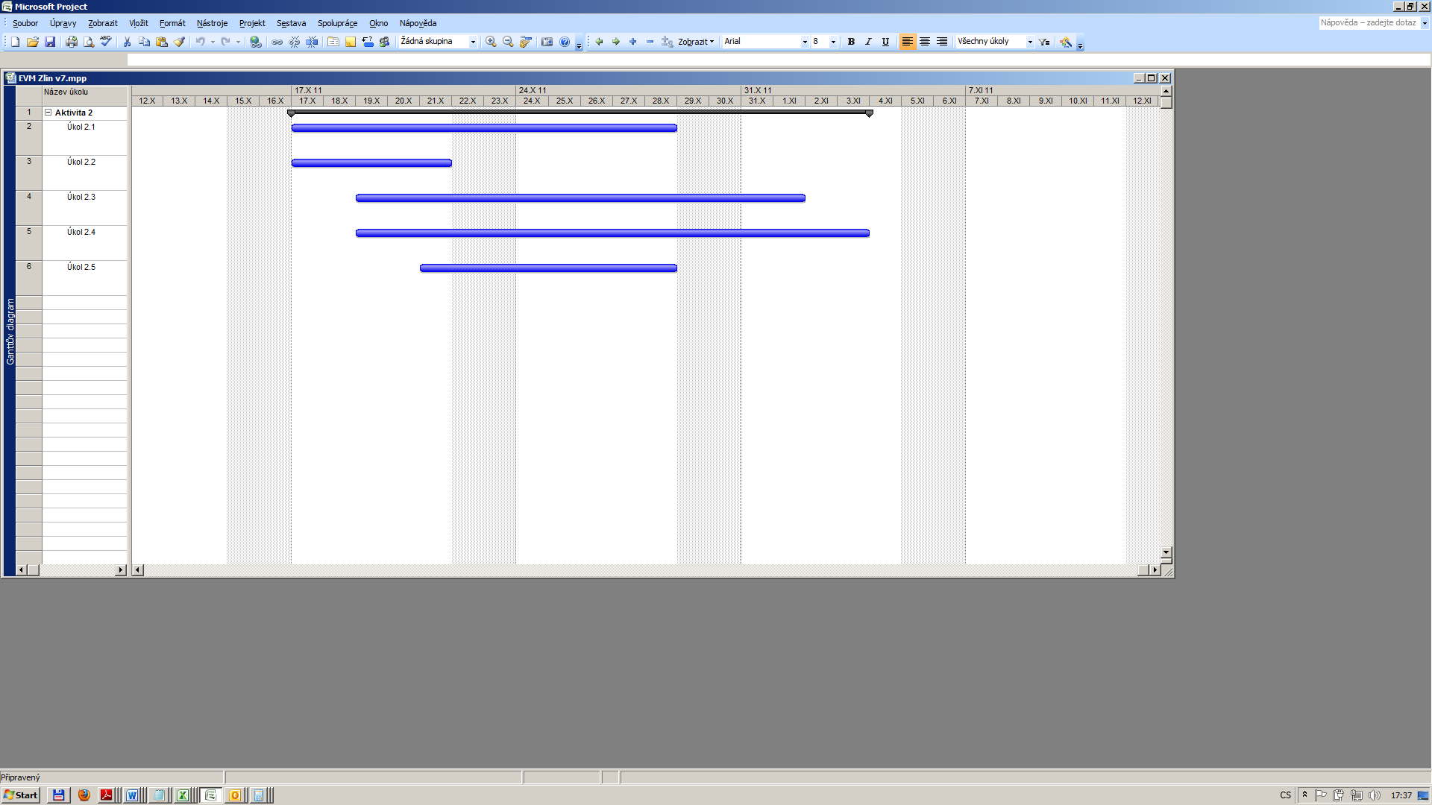

V pondělí 24. 10. v 8:00 Vám zodpovědní členové týmu předložili následující stručné zprávy o stavu realizace aktivit:

**Karel, koordinátor úkolu 2.1**

Na úkolu jsme začali pracovat v pondělí 17. 10., tedy dle plánu. Ve čtvrtek 20. 10. jsme do týmu museli přibrat jednoho pomocníka, který nám pomáhal celý zbytek týdne a bude pomáhat ještě dnes a zítra. Díky tomu projekt dokončíme včas.

**Justýna, koordinátorka úkolu 2.2**

Protože jsme čekali na dokončení úkolu z aktivity 1, na který naše práce navazuje, zahájili jsme práci na úkolu až v úterý 18. 10. Navíc kolegyně Petra, která se mnou na úkolu měla spolupracovat, onemocněla. Protože za ní nebyl v týmu stanoven zástupce, musela jsem na úkolu od úterý do pátku pracovat sama. Dnes se Petra vrátí do práce, úkol dokončíme pravděpodobně s dvoudenním zpožděním, tedy 25. 10.

**Veronika, řešitelka úkolu 2.3**

Na úkolu 2.3 byly zahájeny práce dle plánu 19. 10., pouze v pátek jsem si musela vzít na výpomoc tři pracovníky, protože jsem práci naprosto nestíhala, ačkoliv jsem na pracnost svého úkolu upozorňovala již při plánování projektu. Díky pomocníkům máme hotovo 30% práce. Předpokládám, že úkol dokončím včas a nebudu již potřebovat výpomoc.

**Anežka, koordinátorka úkolu 2.4**

Úkol jsem zahájila dle plánu, nicméně na něm do teď pracuji sama, protože personální oddělení nestihlo uzavřít smlouvu s mým spolupracovníkem Jiřím. Ten tak nastoupí až ve středu 26. 10. V pátek jsem dostala alespoň na jeden den za Jiřího náhradníka. Nechala jsem raději najmout dalšího spolupracovníka, který nastoupí příští pondělí 31.3. Ve třech

bychom úkol měli dokončit včas.

**Vojtěch, koordinátor úkolu 2.5**

Protože jsem s týmem dokončil práci pro jiný projekt dříve, než bylo plánováno, zahájili jsme práce na úkolu 2.5 již v pondělí 17. 10. Dobře jsme učinili, protože ve čtvrtek před zahájením práce jsme všichni z mého týmu byli nečekaně odvoláni liniovým vedoucím na „naléhavý úkol pro zastupitelstvo“. Ode dneška budeme pracovat opět na projektu PROKAR, skončit bychom měli ve středu 26.10.

**Úkol:**

* Vypočítejte dosaženou hodnotu (EV), určete aktuální náklady (AC) a plánovanou hodnotu (PV) aktivity 2 ke dni 24.10.
* Odhadněte očekávané náklady při dokončení aktivity 2 (EAC) pomocí indexu CPI.
* Vypočítejte prováděcí odchylku (od časového harmonogramu) aktivity 2 (SV).
* Navrhněte, jaké problémy by měly být řešeny na nejbližší schůzce projektového týmu.

Výsledné řešení zaznamenejte do následující tabulky:

Řešení:

|  |  |  |  |  |  |  |  |  |  |
| --- | --- | --- | --- | --- | --- | --- | --- | --- | --- |
| **Úkol** | **Začátek** | **Konec** | **Trvání (dny)** | **Práce (počet člověkodní)** | **AC** | **Odhad počtu dní do dokončení** | **Odhad pracnosti do dokončení (čld)** | **EV** | **PV** |
| ***Aktivita 2*** | ***17.10.*** | ***3.11.*** | ***14*** | ***82*** |  |  |  |  |  |
| Úkol 2.1 | 17.10. | 28.10. | 10 | 20 |  |  |  |  |  |
| Úkol 2.2 | 17.10. | 21.10. | 5 | 10 |  |  |  |  |  |
| Úkol 2.3 | 19.10. | 1.11. | 10 | 10 |  |  |  |  |  |
| Úkol 2.4 | 19.10. | 3.11. | 12 | 24 |  |  |  |  |  |
| Úkol 2.5 | 21.10. | 28.10. | 6 | 18 |  |  |  |  |  |

|  |  |  |  |
| --- | --- | --- | --- |
| **Index** | **Výpočet** | **Hodnota** | **Jednotka** |
| CPI | EV/AC |  |  |
| SPI | EV/PV |  |  |
| EAC | BAC/CPI |  |  |
| SV | EV-PV |  |  |